83 磁石の間のアルミ板振り子 －ワンテンホーフェン振り子－
（高野 哲夫）

・渦電流による制動作用をみる。

<方法>

（１）アルミ版の振り子とアルミの格子状の振り子と同時に振らせて、減衰するまでの時間を比べておく。

（２）Ｕ型磁石の間を２つの振り子が通過するようにして、同時に降らせると、格子状の振り子は長く振れ続けるが、アルミ版の振り子は早く振動が止まってしまう。

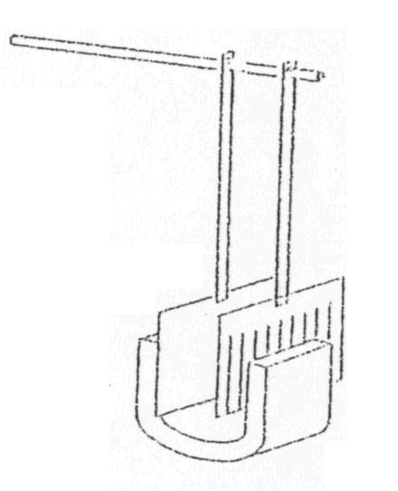
アルミ板
振り子
格子状のアルミ板
振り子
Ｕ字磁石

